Guía 5 Ciencias Naturales: Unidad 3 Los materiales
Nombre: _________________________________
Los objetos que nos rodean están hechos de diversos materiales.

- Observa la imagen donde aparece una niña en clases online. Lee cada pregunta con ayuda de un adulto y marca con X la respuesta correcta.

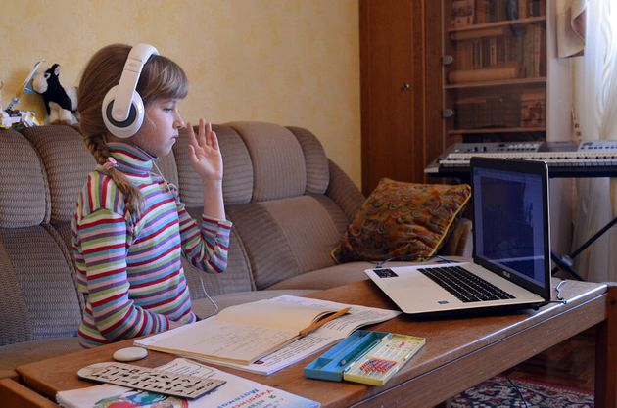

- La mesa está fabricada con:
metal
madera

- El cuaderno que está encima de la mesa está hecho con:
Cartón
Papel

- Un material rígido de la mesa es:
Goma
Lápiz

- El computador está hecho con un material:

Resistente
Frágil

- ¿Qué objeto de los que están en esa pieza cambiará su forma si le aplicas fuerza?
Sillón
Cuaderno

- La polera que usa la niña está hecha de:

Genero
Lana

- Escanea la imagen y luego pinta la respuesta.

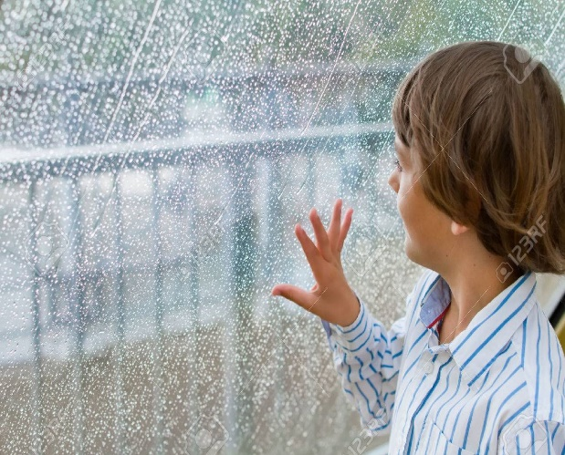
Manuel debe decidir de qué material deben ser los zapatos que se ponga para salir y no mojarse.
nuel debe decidir de qué material debe ser los zapatos que se ponga para salir y no mojarse

¿Qué material le recomendarías?
Lana

Goma

¿Qué propiedad de ese material lo hace óptimo para ese uso?

Impermeabilidad

Flexibilidad

- Dibuja otro objeto que le recomendarías para salir.

- Dibuja lo que encontraste más interesante en esta unidad de los materiales.

¡¡¡¡Felicitaciones por el gran trabajo que has hecho!

